РЕСПУБЛИКА БЕЛАРУСЬ

ПАСПОРТ  воинского захоронения  (захоронения жертв войн) |  | 1460
 |  | (учетный номер)

1. Место и дата захоронения: __ Минская область, Слуцкий район, Беличский сельсовет, юго-восточная окраина д. Квасыничи, сельское кладбище
(область, район, город, сельсовет, населенный пункт, число, месяц, год)

2. Вид захоронения: одиночная могила

3.Охранная зона (границы захоронения) размеры захоронения 3х5

4. Краткое описание захоронения и его состояние: металлическое ограждение, стела, черный мрамор, изготовлен Слуцким КБО в 1982 году

5. Количество захороненных:

Всего | В том числе по категориям |  |  |  |  |  |  |  | Из них |  | Приме-  чание
Всего | военнослужащих |  | участников сопротивления |  | военнопленных |  | жертв войн |  |  |  | Приме-  чание
Всего | изве-  стных | неиз-  вест-  ных | изве-  стных | неиз-  вест-  ных | изве-  стных | неиз-  вест-  ных | изве-  стных | неиз-  вест-  ных | изве-  стных | неиз-  вест-  ных | Приме-  чание
1 | - | 1 | - | - | - | - | - | - | - | 1 | -

6. Персональные сведения о захороненных:

№  п/п | Воинское звание | Фамилия | Собственное имя | Отчество (если таковое имеется) | Дата рождения | Дата гибели или смерти | Место первичного захоронения | Место службы | Место рождения и призыва

7. Кто осуществляет уход за захоронением: СХФ ОАО «Слуцкий сыродельный комбинат», ГУО «Беличская средняя школа»

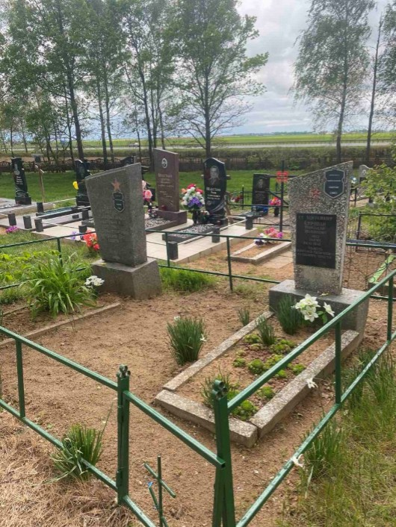  8. Фотоснимок захоронения |  | 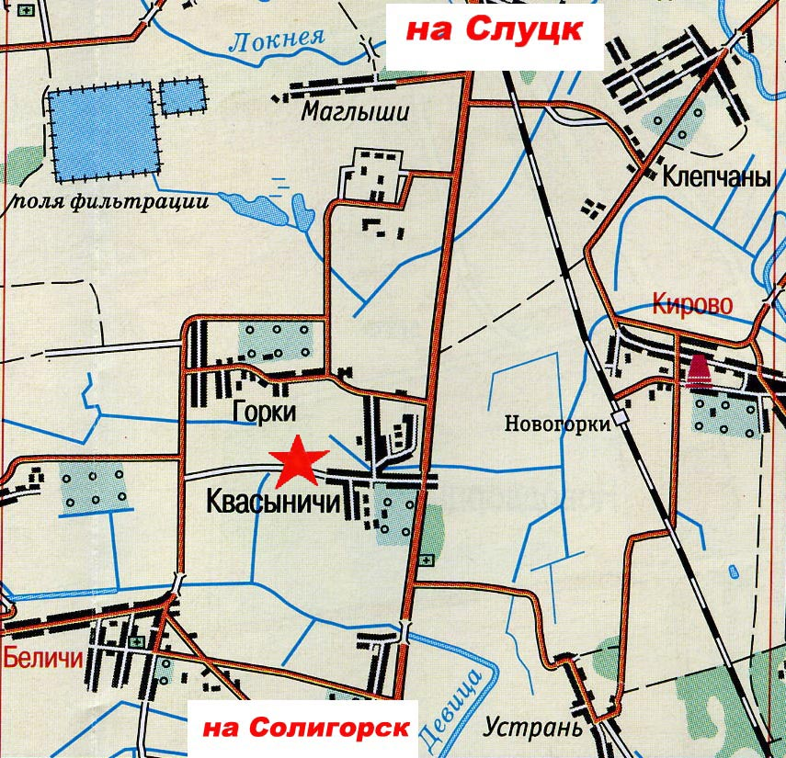  9. Карта расположения
10.Дополнительная информация
______________________________________________________________________

11. Подписи уполномоченных представителей:
Председатель Слуцкого районного исполнительного комитета
М.П.
__ _______________ 20__ г.
Военный комиссар Слуцкого и Стародорожского районов Минской области
М.П.
__ _______________ 20__ г.
А.В.Янчевский
А.М.Петровец

